СПИСОК СОСТАВА ДЕЛЕГАЦИИ Г. БЕЛОКУРИХИ
для участия в IX Съезде работников образования Алтайского края.

№ п/п | ФИО | Место работы и занимаемая должность | Дата рождения (число, месяц, год)
1. | Пулей  Антонина  Станиславовна | администрация города Белокуриха, председатель комитета по образованию и делам молодёжи | 01.11.1960
2. | Индюкова  Любовь  Александровна | МБОУ «Белокурихинская СОШ № 1»,  учитель английского языка | 21.02.1958
3. | Выходцева  Надежда  Ивановна | МБДОУ ЦРР – детский сад «Алёнушка»,  заведующий МБДОУ ЦРР – детский сад «Алёнушка» | 09.01.1957
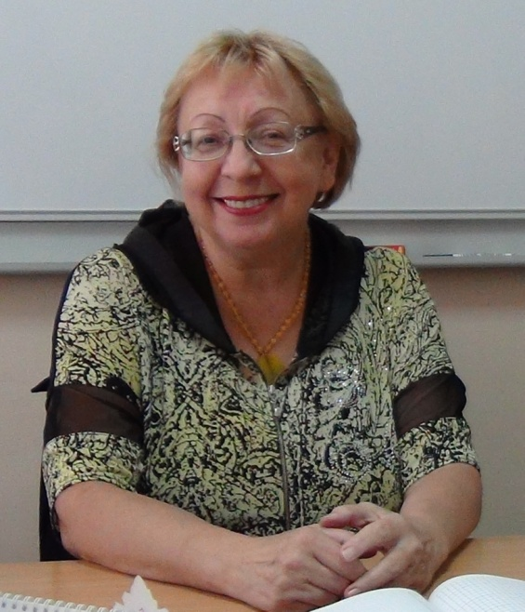
Индюкова Любовь Александровна – учитель иностранного языка, профессионал своего дела, обладающий ярко выраженной творческой индивидуальностью. В МБОУ «БСОШ №1» Любовь Александровна работает с 1981 года.
Любовь Александровна в своей деятельности применяет и апробирует всё новое и передовое, находится в постоянном поиске новых и эффективных методов и форм работы. Она обеспечивает высокий уровень преподавания. Её ученики отличаются высокой работоспособностью, самостоятельностью мышления, ежегодно являются призёрами школьной и городской олимпиады, краевых и всероссийских конкурсов, участниками краевого этапа Всероссийской олимпиады школьников по английскому языку. Ученики педагога получили дипломы I и II степени VII Международной олимпиады по основам наук. Учащиеся выпускных классов ежегодно показывают стабильно высокие результаты по английскому языку на едином государственном экзамене (высший бал ЕГЭ составляет от 80 до 95 баллов) и вступительных экзаменах в ВУЗах края и региона.
Три года Любовь Александровна работает в творческой группе педагогов школы в рамках работы школы как базовой площадки, педагог - активный участник стажёрских практик, на которых презентует свой опыт работы для коллег города и края.
Любовь Александровна не только постоянно совершенствует своё мастерство, организует на высоком уровне работу школьного методического объединения, ведёт работу школы молодого педагога.
В 2014 году Любовь Александровна Индюкова за многолетний и добросовестный труд и высокий профессионализм награждена медалью «За заслуги в труде».

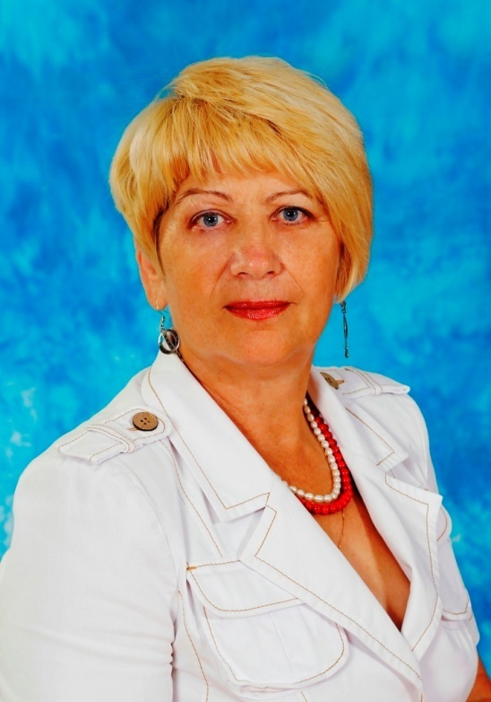
Выходцева Надежда Ивановна — профессионал, инициативный, опытный руководитель, всю свою трудовую деятельность посвятила служению делу образования и воспитания подрастающего поколения.
В настоящий период Надежда Ивановна руководит детским садом «Алёнушка», успешно направляя деятельность коллектива на реализацию творческих способностей, введению инноваций, созданию современной предметно-развивающей среды. Сочетая в себе деловую активность с умением находить удовольствие в работе, вместе с подчиненными радоваться успехам и огорчаться неудачам, она делает всё для того, чтобы детский сад процветал, комфортно работалось сотрудникам, а родители доверяли своих детей. Надежда Ивановна видит перспективы развития, быстро адаптируется в изменяющихся современных условиях реформирования системы образования, способствует получению образования и повышению квалификации педагогического состава. Компетентность, коммуникабельность и деловитость в руководстве дошкольным учреждением проявляются в умении видеть, планировать и анализировать работу детского сада в целом и свою в частности. Эффективность проводимой ею работы подтверждается положительной динамикой удовлетворенности родителей и педагогов организацией воспитательно-образовательного процесса. На протяжении многих лет детский сад «Алёнушка» занимает высокое место в рейтинге среди дошкольных учреждений города.
Под руководством Надежды Ивановны разработаны и реализуются проекты по созданию эколого-развивающей среды в дошкольном учреждении «Экологическая тропа» и «Экологический комплекс «Зеленый островок природы», которые стали победителями конкурса Гранта Губернатора Алтайского края в сфере экологического воспитания, образования и просвещения в 2013 и 2014 году.
Её отличает безграничная любовь к детям, она умеет найти индивидуальный подход к каждому ребёнку и никогда не остаётся равнодушной к проблемам воспитанников и их родителей.
За плодотворный и добросовестный труд Выходцева Надежда Ивановна неоднократно награждалась грамотами муниципального и краевого уровня, награждена нагрудным знаком «Почетный работник общего образования Российской Федерации».

